**LOS PASATIEMPOS Y LOS GUSTOS**

**OBJETIVO: 1** Expresar los gustos y preferencias. (Exprimer les passe-temps et les goûts)

**Actividad:** Memorizar las frases: ¿Cuál es tu pasatiempo favorito? Mi pasatiempo favorito es…. (Mémoriser les phrases)

¿Cuál es tu pasatiempo favorito?

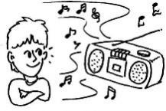

Mi pasatiempo favorito es **escuchar** música

1.-

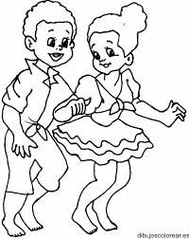

Mi pasatiempo favorito es **bailar**

2.-

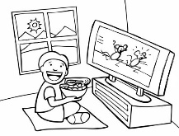

Mi pasatiempo favorito es **mirar** películas

3.-



Mi pasatiempo favorito es **leer**

4.-



Mi pasatiempo favorito es **jugar** futbol

5.-

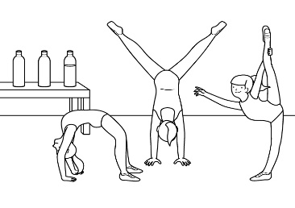

Mi pasatiempo favorito es **practicar** gimnasia

6.-

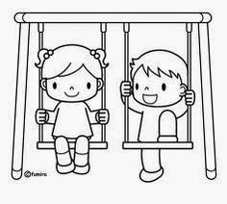

7.-

Mi pasatiempo favorito es **jugar** con mis amigos

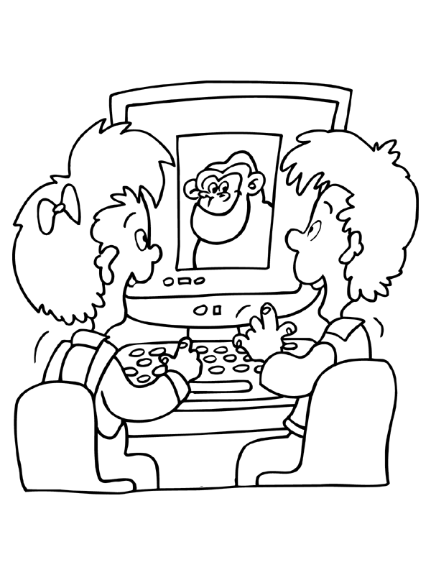

8.¬

Mi pasatiempo favorito es **jugar** video-juegos

**LOS PASATIEMPOS Y LOS GUSTOS**

**Objetivo: 1** Expresar en español los gustos y preferencias.

**Actividad:** Responde la siguiente pregunta, utiliza por lo menos 5 frases para expresar tus pasatiempos favoritos. (Réponds à la question suivante, utilise 5 phrases au minimum).

Devoir pour jeudi

1. ¿Cuál es tu pasatiempo favorito?

……………………………………………………………………………………………………………………

VERBOS PARA MEMORIZAR

Bailar

Leer

Escuchar

Mirar

…………………………………………………………………………………………………………………….

……………………………………………………………………………………………………………………..

…………………………………………………………………………………………………………………….

……………………………………………………………………………………………………………………..